**Будущее без гепатита**

По решению Всемирной организации здравоохранения ежегодно 28 июля проводится Всемирный день борьбы с гепатитом (первый подобный День был проведен в 2008 году).

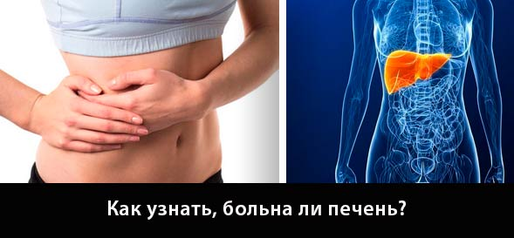Гепатит – это острое инфекционное заболевание печени, вызываемое, в основном, вирусной инфекцией. Каждые 30 секунд обусловленные гепатитом патологии уносят жизнь одного человека.

Выявлены две большие группы вирусных гепатитов.

**Первая группа** – вирусные гепатиты А и Е, передача которых осуществляется преимущественно водным, пищевым и контактно-бытовым путями. Источником инфекции является человек с любыми проявлениями болезни (желтушная, безжелтушная, бессимптомная форма). Инкубационный период – от 7 до 50 дней.

Гепатит, связанный с вирусом гепатита А, часто называют «болезнью грязных рук» или «болезнью Боткина», он редко становится хроническим и имеет доброкачественное течение.

Чтобы избежать заражения вирусом гепатита А, необходимо соблюдать элементарные правила: мыть руки с мылом перед едой и после каждого посещения уборной, все продукты, которые потребляют в сыром виде (фрукты, ягоды, зелень, некоторые виды овощей) следует тщательно мыть перед употреблением в пищу, использовать для питья воду надлежащего качества.

**Вторая группа** – вирусы гепатитов В, С и D передаются через кровь и другие биологические жидкости организма.

Инфицирование чаще всего происходит при половых контактах, инъекционном введении наркотических средств, немедицинских манипуляциях, сопровождающихся повреждением кожи или слизистых оболочек (нанесении татуировок, проведении косметических, маникюрных, педикюрных и других процедур с использованием контаминированных инструментов). Передача вируса также возможна от инфицированной матери ребенку во время родов.

Важно помнить, что заболевший вирусным гепатитом В или С может быть источником инфекции для своего полового партнера, семьи и детей, в случае их контакта с кровью или другими биологическими жидкостями заболевшего.

В отличие от гепатита А гепатиты В и С опасны своими последствиями, так как часто имеют склонность к хроническому течению и являются самой распространенной причиной цирроза и первичного рака печени.

По статистическим данным, более 300 миллионов человек в мире живут с вирусным гепатитом B или C. При этом малое количество из них знают о своем серологическом статусе, что является серьезной проблемой для здравоохранения.

Распространенность возбудителей вирусных гепатитов B и C неоднородна среди населения, поэтому специалисты выделяют следующие уязвимые группы населения – «группы риска»:

* лица, употребляющие наркотические средства и их аналоги;
* лица, имеющие беспорядочные половые связи без средств защиты;
* лица, проживающие совместно с пациентами, инфицированными вирусами гепатитов;
* пациенты, регулярно получающие кровь и ее компоненты, имеющие в анамнезе трансплантацию органов и (или) тканей, биологических материалов человека и другие инвазивные медицинские вмешательства;
* дети, рожденные от инфицированных матерей.

Отдельно выделяют группу с риском профессионального заражения – это медицинские работники, которые в процессе своей деятельности имеют контакт с кровью и ее компонентами или другими биологическими материалами человека, а также студенты, обучающиеся по профилю образования «Здравоохранение».

Медицинскими работниками уделяется особое внимание профилактике передачи вируса гепатита B от матери к ребенку во время беременности, родов. Риск передачи возрастает в случае не соблюдения беременной рекомендаций лечащего врача, отказа от вакцинации ребенка против гепатита В. У новорожденных детей и детей, заразившихся в возрасте до пяти лет, инфекция очень часто развивается в форме хронического заболевания, вызывая риск дальнейших осложнений.

Важнейшее место в профилактике гепатита принадлежит вакцинопрофилактике. Своевременная вакцинация новорожденных детей против гепатита В – это самый эффективный способ сокращения числа случаев передачи вируса от матери к ребенку.

В соответствии с Национальным календарём профилактических прививок Республики Беларусь вакцинация против вирусного гепатита В проводится всем детям, в т.ч. новорожденным (в первые 12 часов жизни). По эпидемическим показаниям подлежат прививкам против гепатита В взрослые лица в возрасте от 18 до 55 лет, находящиеся в контакте с заболевшим, пациенты отделений гемодиализа и другие.

В настоящее время, в мире активно проводится работа по созданию вакцины против вируса гепатита С.

Меры профилактики передачи вирусного гепатита В и С включают: обеспечение доступного тестирования на маркеры гепатитов пациентов с подозрением на заболевание и контингентов из групп риска, обеспечение безопасности крови, безопасные методы проведения инъекций, отказ от небезопасных немедицинских манипуляций (татуировок, пирсингов и др. в «домашних условиях»), практику безопасных половых отношений.

Важно знать, что вирусные гепатиты относятся к излечимым заболеваниям, именно раннее выявление и своевременно начатое лечение – залог выздоровления.